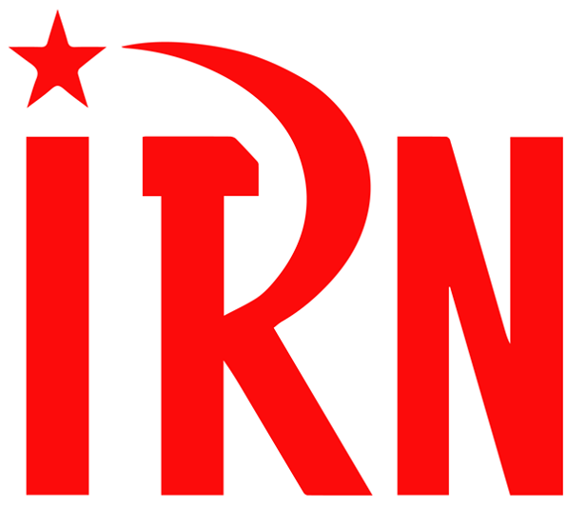

（P01）希腊共产党阻拦北约军备列车
（P03）印度劳动人民举行两日总罢工
（P21）意大利基层工会联盟总部遭宪兵搜查
（P25）法国革命共产党：打倒帝国主义战争
（P30）英国共产党总书记在第56次代表大会上的讲话

2022年第9期
2022年4月13日

订阅方式：
1. 扫描二维码填写您的邮箱

（如无法提交，请在空白处点击再试）
2. 进入以下链接填写您的邮箱
https://cloud.seatable.cn/dtable/forms/ff203a21-e739-4321-bb63-3d9665873695/
3. 用您的邮箱发送“订阅”至irn3000@outlook.com

希腊共产党阻拦北约军备列车
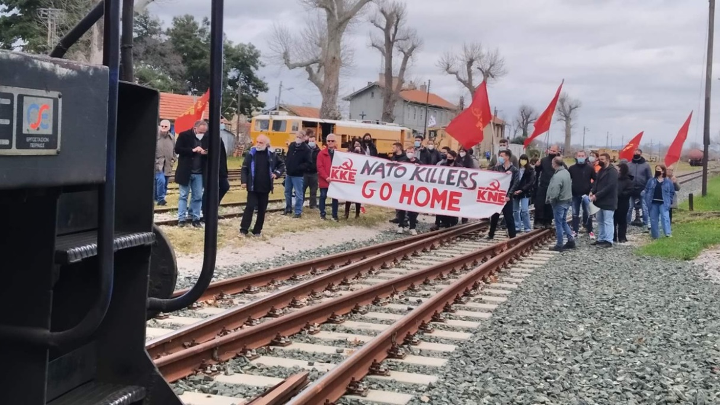
来源：希腊“保卫共产主义”网站
日期：2022年4月5日
链接：http://www.idcommunism.com/2022/04/greece-communist-party-members-blocked-train-carrying-us-nato-military-.html
希腊共产党（Communist Party of Greece (KKE)）和希腊共产主义青年团（Communist Youth (KNE)）的成员在亚历山德鲁波利斯（Alexandroupolis）港的出口阻拦了一列载有美国-北约军事装备的列车。
抗议者高喊反帝口号，封锁铁路，要求希腊停止参与正在乌克兰进行的帝国主义战争，停止将亚历山德鲁波利斯港用作北约侵略活动的枢纽。
应当记住，几周以来，希腊东北部的亚历山德鲁波利斯港成了在东欧部署美国-北约军队的枢纽。美国军队的装甲车和其他战斗车辆被舰船运到该港，然后通过公路和铁路运往罗马尼亚和波兰。
通过这一标志性行动，希腊共产党和希腊共青团的组织传达了这样的信息：谴责发生在乌克兰的帝国主义战争和本国的参与，这增加了人民的危险，让亚历山德鲁波利斯港成为了反人民的跳板。

印度劳动人民举行两日总罢工
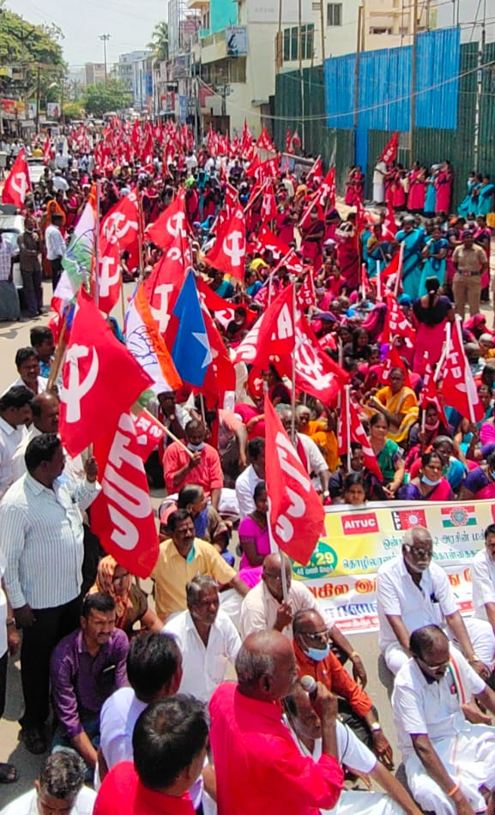
来源：印度共产党（马克思主义）“人民民主”网站
日期：2022年4月3日
链接：https://peoplesdemocracy.in/2022/0403_pd/historic-general-strike
为从企业的政策下解救国家而战斗的又一个里程碑
此次罢工的意义在于，在极其具有挑战性的困难形势下，工人阶级和劳动人民仍然表现出了战斗的精神。
一方面，莫迪领导的印度人民党（BJP）政府正在积极推行新自由主义议程，无情地攻击人民来之不易的权利、生计和生活条件。四部劳动法典取代了现行的29部劳动法。尽管三项农业法律已被废除，但莫迪政府并未采取任何措施，履行向 “联合农民力量”（Samyukta Kisan Morcha）做出的其他保证。“联合农民力量”是历史性农民斗争的先锋。物价飞涨，政府拒绝为普通民众提供任何救济。失业率达到了前所未有的水平。但政府拒绝在基础设施发展和其他能够创造就业的措施上增加公共支出；它拒绝填补成千上万的岗位缺口。劳动法典的通过（尽管尚未生效），削弱了工人的集体干预和行动，促使雇主们越来越多地对维护自己权利的工人采取迫害和报复行动。各阶层劳动人民的生活条件正在恶化。
另一方面，印度人民党和国民志愿服务团（RSS）[1]正在利用一切现有机会并创造更多机会，来促进社区的极化。宗教、种姓、语言等等，都被用来制造仇恨和破坏人民之间的团结。诸如头巾问题（hijab row）、克什米尔档案（Kashmir Files）、清真肉类（halal meat）、寺庙附近对穆斯林商人的歧视[2]，每天都有新的问题出现在印度牛保护组织（gau raksha）[3]、爱圣战（love jihad）[4]的列表中。上述这些，加上一些用于安抚日益增长的不满的福利计划的措施，正在被成功地服务于选举目标。印度人民党在近期各地议会选举中取得胜利，得以在四个邦保住政权，就表明了这一点。
这次为期两日的全国总罢工，是在2021年11月的全国大会上宣布的。当时农民斗争正在继续，成千上万的农民集结在德里边境的街头。农民斗争以胜利结束：被认为不可战胜的莫迪被迫宣布废止三项农业法，并在议会道歉——当然，不是因为最初制定了这些农业法律，而是因为无法说服一部分农民相信它们的好处。在各阶层劳动人民和社会进步人士中间，这一胜利激起了很大的热情和信心。
但在最近结束的地方议会选举中，印度人民党在四个邦（除旁遮普邦外）再次当选，在一定程度上抑制了这种热情。在一些人民中间，包括一些工会运动中间，选举结果造成了沮丧感和丧失主动性。此外，由于新冠肺炎大流行的影响和相关的封锁、关闭、限制以及由此造成的失业和收入损失，以及工人不得不面对的巨大困难，一些人对工人的反应和他们加入罢工的意愿产生了疑问。这也增加了联合工会运动在确保罢工的成功方面所面临的挑战。
但是，我国的工人阶级和劳动人民已经有力地驳斥了这些怀疑和动摇。他们已经证明了他们团结一致面对这些挑战的决心和能力，并向莫迪政府发出了一个强烈的信息——不会对企业对人民和整个民族的攻击坐视不管。
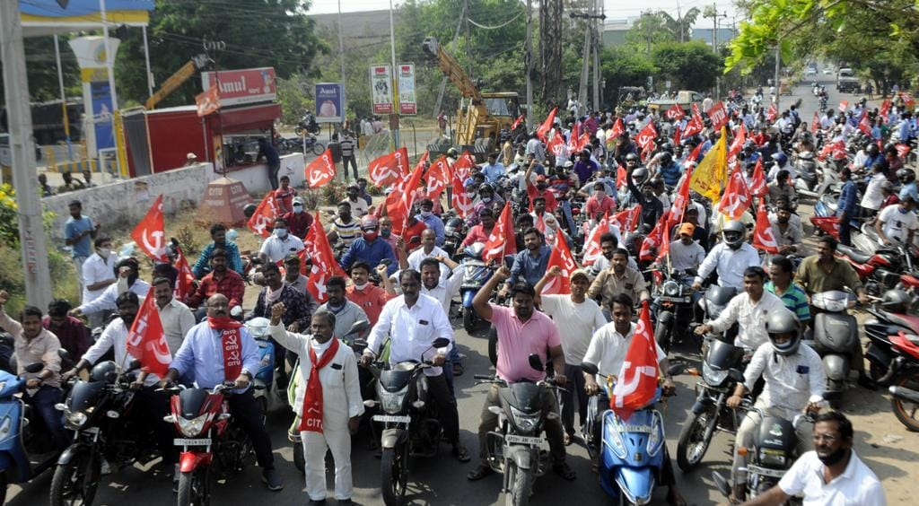
对于这场以“拯救人民，拯救国家”为口号的罢工，工人、农民、农业工人和各阶层的普通民众做出了巨大的反应。工人对此次罢工的参与程度，超过了去年11月26日的罢工，体现了工人阶级和人民对生计和生活条件遭到破坏的愤怒，以及对印度人民党政府政策的愤怒。这些政策，将通过公共资源和我们工人艰苦劳动发展起来的宝贵的基础设施移交给了国内外的大公司。全国各地都举行了大规模的游行示威活动。
这次罢工得到了国际媒体的广泛报道。desi godi媒体也不得不承认这一点。根据初期的报道，罢工在几个战略经济部门都取得了成功。
我国约45%至50%的变电站的工人举行了罢工，这在印度电网（PowerGrid）中是前所未有的。查谟和克什米尔、喜马偕尔邦、北阿坎德邦和阿萨姆邦的水电项目的工人也参加了罢工。
石油行业的罢工特别成功。在东北地区，工人在油库和液化石油气灌装厂的门前设置纠察线，迫使其关闭。罢工的第二天，更多的工人参与了纠察行动。炼油部门的合同工全部参与了罢工。在市场部门，长期工和合同工也全部参加了罢工。在科钦（Cochin）炼油厂，工人们不顾高等法院的禁令，全部参加了罢工。石油部门的25个工会，包括13个合同工工会和12个长期工工会，发出了罢工通知。
杜蒂戈林（Tuticorin）港、巴拉迪布（Paradip）港和芒格洛尔（Mangalore）港的工人全部参与了罢工。杜蒂戈林港的5名罢工工人英勇地阻止了管理层引入中央工业安全部队（CISF）人员将一艘载有风车叶片的船驶离码头。他们跳入海中，阻止了这艘船的航行。巴夫纳加尔（Bhavnagar）和卡基纳达（Kakinada）港的长期工和合同工也参加了罢工。
全国的道路交通受到了严重的影响。除喀拉拉邦以外，哈里亚纳邦的公路运输部门、旁遮普邦汽车公司（Punbus）工人和帕拉迪普（Paradip）港的自卸车司机都全部参与了罢工。在泰米尔纳德邦，政府所有的公共交通部门的大约11万名工人参加了罢工；大约350个公交车站场停满了闲置的公交车；在长达10年的空白后，罢工率高达91%。在查谟和克什米尔，国家公路运输的公共汽车全都停在公路上。在泰伦加纳邦、奥里萨邦、比哈尔邦、贾坎德邦等其他几个邦，道路运输部门的罢工非常有效。由于罢工和罢市，包括特里普拉、西孟加拉邦、阿萨姆邦在内的几个邦以及其他许多邦的几个地区都出现了类似的局面。在许多邦，机动人力车和私人客货运输车辆也没有上路。
罢工在电力部门的雇员中引起了良好的反应。喀拉拉邦电力局（KSEB in Kerala）的员工全部参加了罢工；在泰米尔纳德邦，电力部门52%的员工参加了罢工。哈里亚纳邦等其他几个邦的电力工人也参与了罢工。
全国范围内的保险业和银行都发生了大规模罢工。包括公共部门、私营部门、外国银行和合作银行在内的商业银行的分行都关闭了。罢工在地区农村银行也取得了成功。印度央行（SBI）发生了局部罢工。
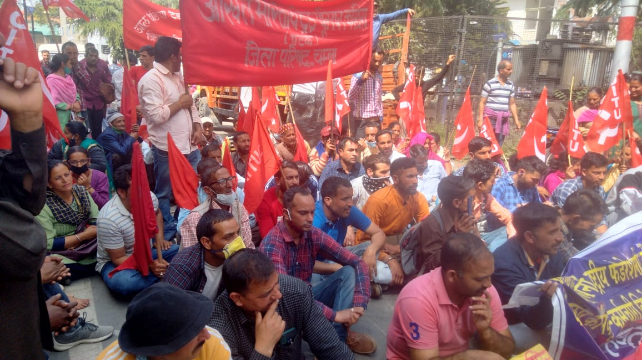
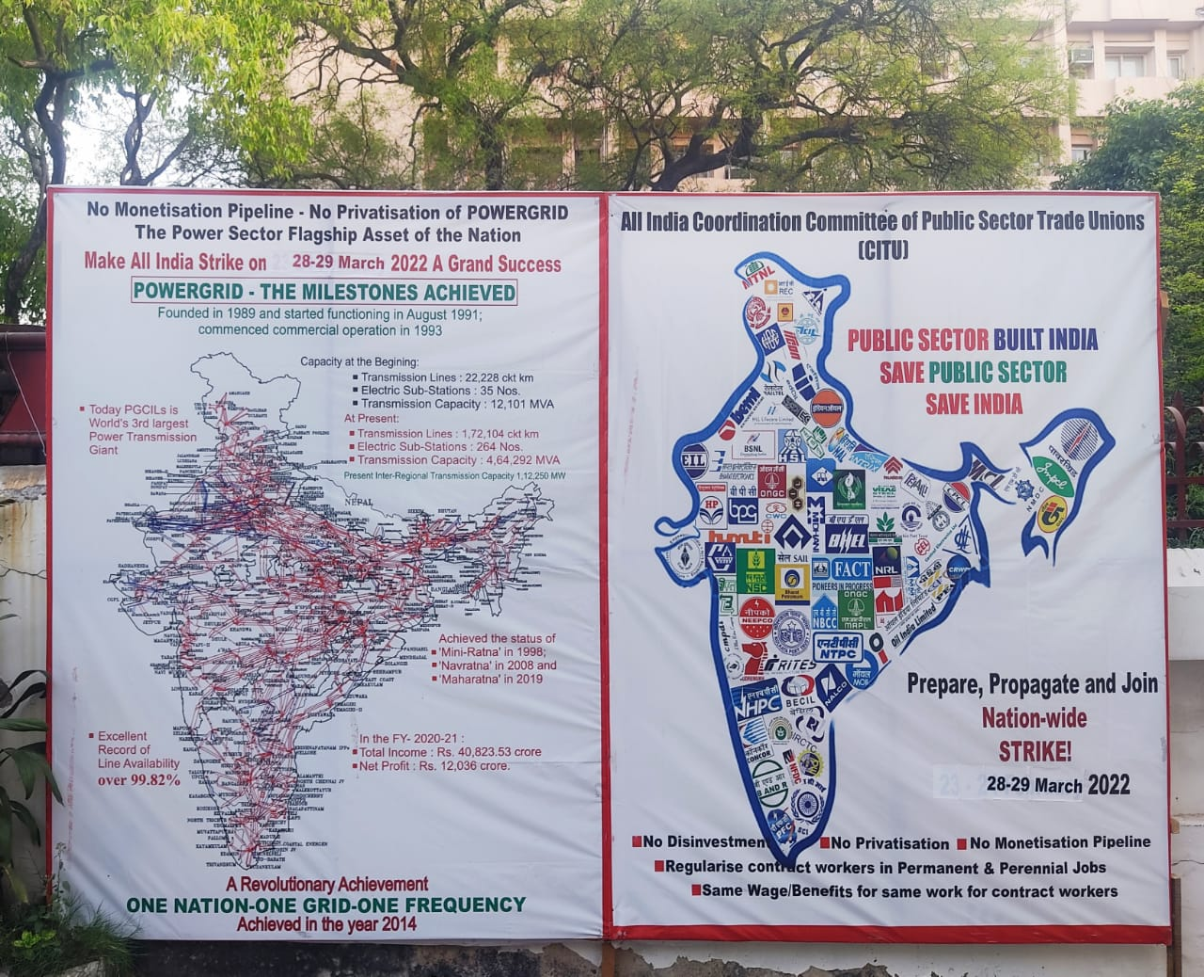
这两天里，中央政府雇员的罢工非常成功。80%以上的邮政工作人员、90%的所得税工作人员、50%以上的审计工作人员和60%左右的其他部门工作人员参加了罢工。在罢工第二天，更多的年轻雇员参与了反对国民养老金制度（NPS）的罢工。
阿萨姆邦、比哈尔邦、恰蒂斯加尔邦、昌迪加尔邦、哈里亚纳邦、恰尔肯德邦、喀拉拉邦、旁遮普、泰米尔纳德邦和特里普拉邦政府雇员的罢工也十分成功。而在北方邦、中央邦、卡纳塔克邦、拉贾斯坦邦、西孟加拉邦和喜马偕尔邦，一部分政府雇员参与了罢工。查谟和克什米尔的邦政府雇员举行了示威活动。
印度国营电信公司（BSNL）的罢工比上次好。在喀拉拉邦、西孟加拉邦、阿萨姆邦和东北地区各邦，该公司工人几乎全部参与了罢工。在查谟和克什米尔地区的Leh和Kargil，该公司工人也全部参与了罢工。在马哈拉施特拉邦，超过50%的雇员参加了罢工。其他许多地区也发生了罢工，但古吉拉特邦和北方邦东部的罢工较少。
罢工在种植园部门十分有效。在喀拉拉邦，全部工人的超过60%和国有橡胶种植园工人的75%参加了罢工。在西孟加拉邦的Doars和Terai地区，超过35万茶园工人举行了罢工，并集合队伍参加了阻断铁路和公路的行动。阿萨姆邦和特里普拉邦的大批茶园工人也参加了罢工。
私营工业部门的罢工在数邦取得了成功。卡纳塔克邦、泰伦加纳邦、马哈拉施特拉邦和泰米尔纳德邦的主要工业工人，包括博世（Bosch）、沃尔沃（Volvo）、东芝（Toshiba）、山特维克（Sandvik）、马恒达（Mahindra and Mahindra）、天纳克（Tenneco (Escorts)）、JK轮胎（JK Tyres）、百威（ABin Bev）、辉门（Federal Mugul）、L&M Cloth、Ceat等跨国公司的工人，都参与了罢工。工人们还参加了大规模的示威活动。泰米尔纳德邦的Ashok Leyland、Ennore Foundries、马德拉斯橡胶厂（Madras Rubber Factory）、Balmer Lawrie、Tablets India、JK轮胎（JK Tyres）、阿波罗轮胎（Apollo Tyres）、Filter Cat等工厂的工人全部参与了罢工。罢工在该邦许多其他大型私营部门都取得了成功。
在西孟加拉邦的Howrah，工程行业的工人全部参加了罢工。该邦52家麻纺厂中的24家完全关闭，其他厂超过70%的工人参加了罢工。
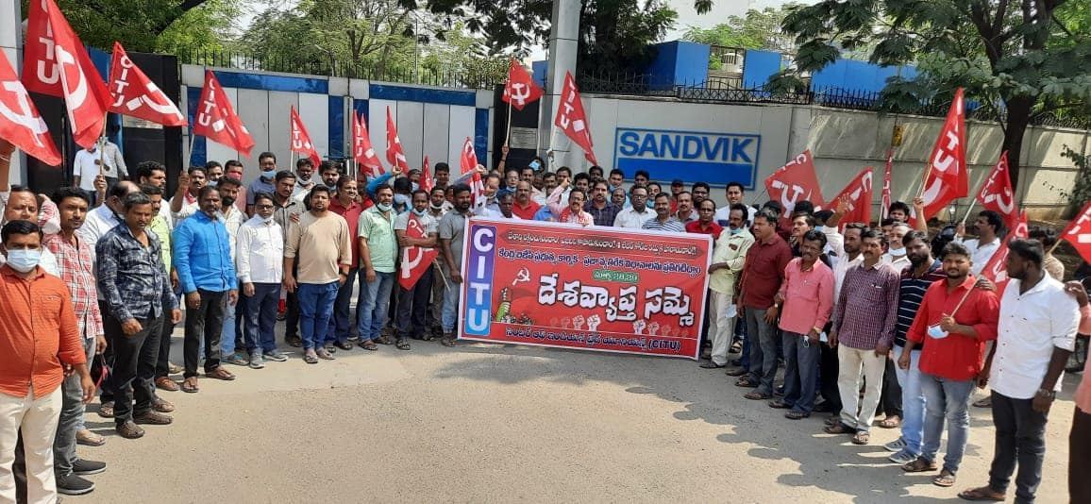
在泰米尔纳德邦、卡纳塔克邦、马哈拉施特拉邦、泰伦加纳邦、喀拉拉邦、安得拉邦、德里国家首都辖区、喜马偕尔邦、恰尔肯德邦、中央邦、奥里萨邦、旁遮普邦等地，工业集群的数十万工人参加了罢工。
在大部分邦，水泥行业的罢工率为70%至80%。这是通过中央邦、喜马偕尔邦、拉贾斯坦邦、西孟加拉邦的Ultratech cement, Bela cement, Jaypee cement, KJS cement, Bagheri cement, Birla White, Kharia, Ambuja cement等公司的工人观察到的。
泰米尔纳德邦约40家纺纱厂的罢工率为50%至100%。在特伦甘纳邦，7个县大约10万名织机工人参加了罢工。在Kolhapur、Solapur和Bhiwandi，大约40%的织机工人参加了罢工。
在这两天里，全国的医疗和销售代表史无前例地参加了罢工。389个主要城市以及小城镇的15万多名销售代表参加了罢工，导致推销活动完全停止。他们还在2100个地点加入了纠察行动，并在许多邦举行示威。
喀拉拉邦腰果、椰壳纤维等传统部门的工人全体参加了罢工。
大约800万名小时工，特别是儿童护理中心（anganwadi）雇员、社会健康活动者（ASHAs）、午餐工人，参加了全国各地的罢工、示威、纠察等活动。
在大部分邦的数百个城市，市政工人、废品收集者（safai karmacharis）、乡村守门人（grameen chowkidars）参加了罢工。
超过17个邦的100多万建筑工人参加了这两天的罢工。无组织部门工人，特别是搬运工人、电子设备工人、商店雇员、裁缝工人、家庭佣工等，也参与了罢工。无组织部门的工人除参与罢工外，还参加了在全国数万个地方举行的示威、集会、静坐以及阻断铁路和公路的活动。
在几个邦，第一天在县一级进行了大规模动员，第二天在更下边的街区、村务委员会一级进行了大规模动员。值得注意的是，这次通过这样的动员，罢工及其要求被提到了村务委员会一级。例如，在卡纳塔克邦，除了31个县的200多个其他中心外，还在625个村务委员会举行了示威活动。在其他几个邦也举行了类似的活动。
喀拉拉邦工人阶级的参与是历史性的。罢工前，经过周密的计划进行了大规模的动员。科钦（Cochin）的巴拉特石油公司（BPCL）和帕拉克卡德（Palakkad）的BEML公司的工人无视法院的罢工禁令，全体参与了罢工。同样，邦政府雇员和官员在这两天也参加了罢工。第二天，尽管高等法院下令禁止邦政府雇员罢工，但他们还是积极地参加了罢工。除大规模示威外，罢工中心也在1040个地点开放。它们在罢工期间昼夜运作，举办文化活动。
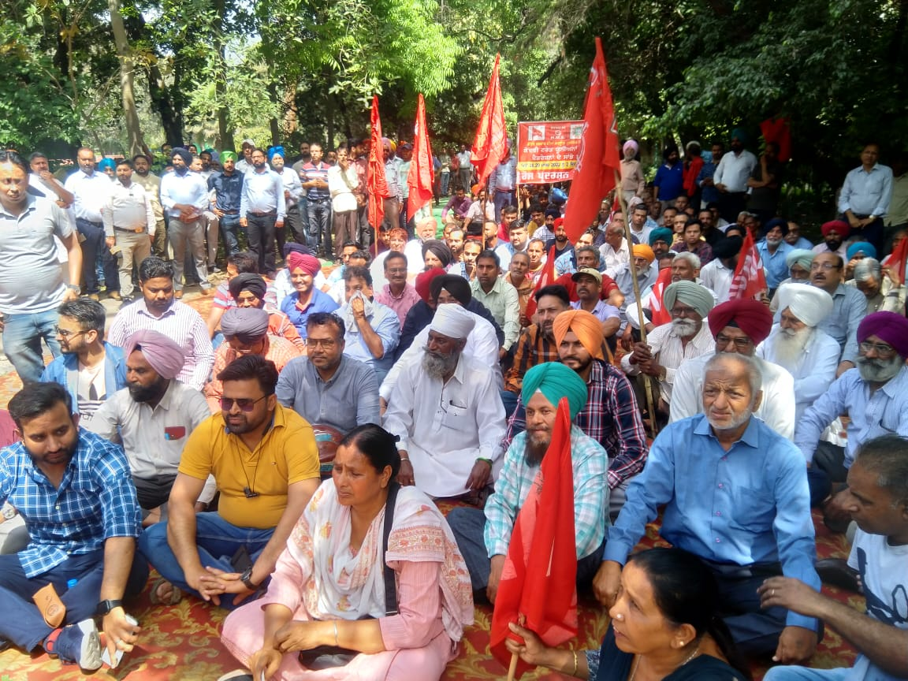
这次罢工也见证了人民和各组织的更大范围的团结行动。
因《国防基本服务法》（Defence Essential Services Act）未参加罢工的国防雇员在中央政府办公室和军工厂前举行了大规模示威。在喀拉拉邦，他们没有发出罢工通知就参加了罢工。
被承认的各铁路雇员联合会、全印度警卫委员会（All India Guards Council）等呼吁团结一致，支持为期两天的罢工，尽管只限于部分地区。在东南地区和东部地区等地，铁路工人参加了作为罢工运动一部分的摩托车集会。全印度机车运行人员协会（All India Loco Running Staff Association）在南部铁路、中南铁路、东海岸铁路和地铁（Southern Railways, South Central Railways, East Coast Railway, Metro Railway）参与了团结行动。南部铁路的机车工作人员在执勤时佩戴了团结标志。在喀拉拉邦、泰米尔纳德邦和安得拉邦的维萨卡帕特南（Visakhapatnam）的一些地方都举行了示威活动。
几个邦的铁路合同工举行了示威。在中央铁路（Central Railway），Solapur、Ahmadnagar、Manmad、Nasik等火车站的铁路合同工独立举行了示威，并参加了联合示威。在安得拉邦的维杰亚瓦达，工人举行了示威活动，并组成了人链。在奥里萨邦的普里，工人举行了大规模示威活动。在比哈尔邦，铁路工人关闭了工厂，并参加了两天的罢工。在泰米尔纳德邦，综合客车工厂（Integrated Coach Factory）的合同工戴着徽章，参加了DREU举行的示威活动。在北方邦，车站清洁人员在三个地点举行了集会。在喀拉拉邦和西孟加拉邦，大批铁路合同工也参加了工会举行的示威活动。
信息技术（IT）雇员在此次总罢工中发挥了重要作用。在各自工会的旗帜下，西孟加拉邦、卡纳塔克邦、泰米尔纳德邦、喀拉拉邦、德里国家首都辖区等地的信息技术雇员广泛宣传罢工及其提出的问题，不仅通过社交媒体，还亲身参与各种活动，包括涂鸦、示威等。
来自农民和农业工人组织的声援，尤其值得注意。“联合农民力量”（Samyukta Kisan Morcha）的领导人早在参加全国工人大会时就表示了对两日罢工的支持，并在罢工日期变更后重申支持。“联合农民力量”的成员积极地参与了罢工。“联合农民力量”就罢工的成功向工人阶级致以祝贺，并重申支持工人反对推行劳动法典的斗争，并决心继续反对政府的反农民政策。它已经表示，愿意继续为工人和农民的团结而努力。这种团结，是在过去大约两年中通过各种协调行动以及团结行动发展起来的。这是一个积极的进展。
两天的总罢工不仅得到了我国人民的支持和声援。它在国际上受到了极大的关注，也得到了国际工人阶级运动的巨大声援。世界工会联合会（World Federation of Trade Unions）等若干工会表达了声援。目前处在各大洲和各大洋的印度海员也表达了声援。
在几个邦，全印度农民联盟（AIKS）和全印度农业工人联盟（AIAWU）的邦、县各级领导人与印度工会中心（CITU）相互协调，在罢工期间制定了共同行动计划。在几乎所有的邦，农民和农业工人都参加了示威以及阻断铁路和公路的行动。在未来的日子里，阶级组织之间的团结和支持必须进一步加强。在这两天里，全印度民主妇女协会（AIDWA）、印度民主青年联合会（DYFI）和印度学生联合会（SFI）的成员也在许多邦参与了示威。
这次罢工得到了全国各地普通人民的大力支持。对为期两天的总罢工的压倒性支持表明，我国人民决心把国家从企业所有的政府及其破坏性的新自由主义议程的魔爪中解救出来。
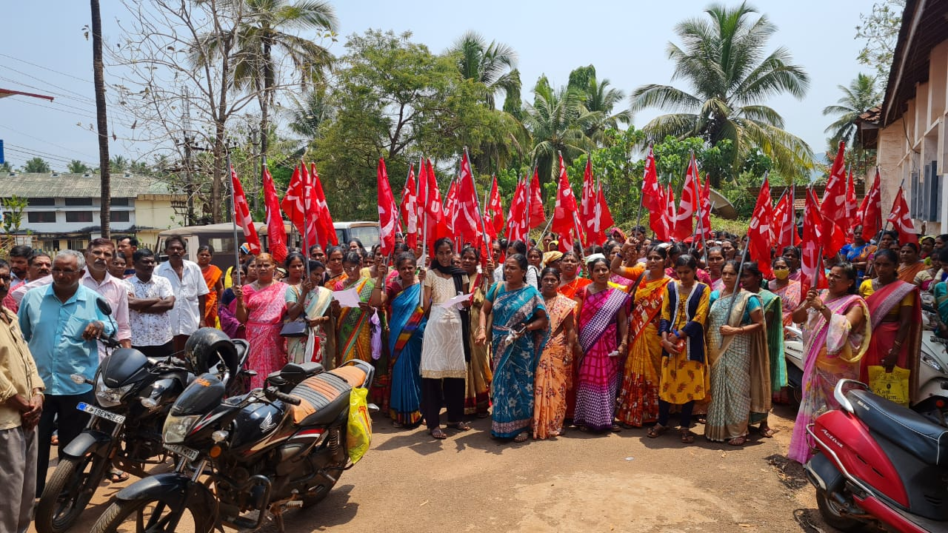

总罢工在特里普拉邦得到了鼓舞人心的回应
3月28日至29日为期两天的全国总罢工，在特里普拉邦引起了鼓舞人心的反响。银行、保险部门和印度国营电信公司（BSNL）完全关闭。在一些地方，印度人民党雇员将银行分行的强行开业，但是几乎没有消费者。几乎所有的商店和市场都关闭了。在农村和丘陵地区，这次罢工已成为全面的罢工。在该邦大部分地区，公共交通和私人车辆都没有上路。各个地方的停车场都停着闲置的车辆。
执政的印度人民党更倾向于展示其实力来阻止罢工。人民党-特里普拉土著人民阵线（BJP-IPFT）[5]政府发布了严格的行政命令，命令雇员和教师必须在3月28日至29日上班。公共交通车主和工人受到人民党武装分子的恐吓，被命令在这两天必须不惜任何代价驾驶车辆。小企业主受到威胁，要么继续营业，要么被吊销营业执照。商店店主受到威胁说，如果他们参加罢工，就会有可怕的后果。
但是，人民无视执政党的强硬手段，大力支持罢工。3月28日上午，全邦的一切都处于关闭状态。看到罢工号召取得成功后，执政的印度人民党在许多地方动用了飞车党，他们从一个市场到另一个市场，从一个商店到另一个商店，强迫业主开业。他们还迫使许多车主和工人在路上驾驶车辆。尽管如此，罢工号召仍在农村和山区得到了压倒性的支持。在首府阿加尔塔拉（Agartala）和其他一些城市地区，一些商店和市场被迫开业，但普通人极少上门。一些长途公共汽车是被迫运行的，但乘客只有5至7人。在相当多的地区，如Dharmanagar、Kanchanpur、Kumarghat、Kamalpur、Gandachhera、Sonamura、Belonia等，罢工成为了全面罢工。
3月28日下午， 5个中央工会组织的领导人召开了新闻发布会，对支持罢工的广大群众表示祝贺。全印度工会中心特里普拉邦主席马尼克·戴伊（Manik Dey）强调了人民被迫组织全国罢工的条件。全印度工会中心特里普拉邦总书记尚卡尔·普拉萨德·达塔（Shankar Prasad Datta）对罢工的成功进行了明智的地区总结。全印度工会中心特里普拉邦领导人潘查理·巴塔查亚（Panchali Bhattacharjya）向积极参与罢工的小时工致以祝贺。工会协调中心（TUCC）、联合工会大会（UTUC）、全印度工会大会（AITUC）、全印度工会中央理事会（AICCTU）的领导人也出席了新闻发布会。

意大利基层工会联盟总部遭宪兵搜查

来源：印度“人民快讯”网站
日期： 2022年4月6日
链接：https://peoplesdispatch.org/2022/04/06/police-raid-on-usb-union-headquarters-in-italy-sparks-outrage/
2022年4月6日星期三，意大利国家宪兵队（national gendarmerie of Italy）的士兵突然来到意大利基层工会联盟（Unione Sindacale di Base (USB Italia)）的全国总部，宣称接到了匿名电话的举报，要搜查武器。
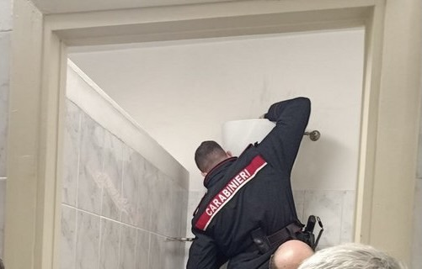
根据报告，宪兵队“发现”了一把用玻璃纸包裹的枪，枪浸在办公室厕冲水箱里的水里。基层工会联盟以及其他工会和左翼团体谴责这次突袭和所谓“搜查”武器的行动，称这是当局用于诋毁这一激进工会的有预谋的行动。该工会一直站在意大利工人阶级反对马里奥•德拉吉政府新自由主义反人民政策的斗争的最前线。
上个月，基层工会联盟领导了热那亚港和比萨机场的抗议，反对用意大利机场和港口为帝国主义战争输送武器。该工会还决定，将在4月22日意大利工人的全国动员中尽力扩大参与范围，以反对马里奥·德拉吉政府的反劳动者政策。

对一个人的攻击就是对所有人的攻击
在周三的突袭之后，意大利基层工会联盟发表了一则声明，谴责这次突袭是一场有组织的行动，目的是诋毁该组织以及支持该组织的大量工人、失业者、边缘者和无家可归者。“和基层工会联盟的所有办公室一样，总部办公室每天都向公众开放，是最不可能藏东西的地方，更不用说武器了。基层工会联盟所使用的唯一武器是罢工、要求、示威、斗争。我们将枪支留给喜欢它们的人，也就是对乌克兰的战争火上浇油的人。”基层工会联盟声明说。
“权力归人民”（Potere al Popolo）声明说，考虑到德拉吉政府为压制今天的社会斗争而制造的令人生畏的气氛，此次对基层工会联盟总部的搜查是对共和国历史的空前挑衅。
共产主义青年阵线（Communist Youth Front (FGC)）向基层工会联盟致以声援。它声明说：“发生这种挑衅的是这样一个意大利：工会成员在罢工期间和工作场所被杀害，反工会暴力增加，对工人的剥削和对昂首挺胸的人的镇压。在这方面，在工会总部的执法不是一种形式，而是国家对加入工会者的一种恫吓。”
意大利重建共产党（Communist Refoundation Party (PRC)）全国书记毛里齐奥·阿切尔博（Maurizio Acerbo）在星期三的声明中谴责了这一突袭，并质问道：“当议会几乎一致支持德拉吉政府和战争时，我国是否已经达到了恐吓社会反对派的的程度？当政府和议会增加军事开支和武器贸易时，宪兵队竟然在对此表示反对的工会总部内搜查武器。”
去年10月，极右翼分子同样对意大利劳工总联盟（Italian General Confederation of Labor (CGIL)）位于罗马的总部办公室发动了袭击。

法国革命共产党：打倒帝国主义战争
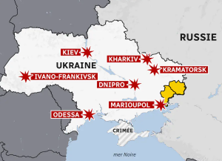
来源：法国革命共产党网站
日期：2022年2月25日
链接：https://www.pcrf-ic.fr/Russie-Ukraine-A-bas-les-guerres
几个月以来，法国革命共产党一直在预警帝国主义国家（美国、欧盟国家、俄罗斯、□□）之间局势紧张的后果。这些帝国主义国家为了本国垄断组织的独家利益，利用冲突、煽风点火。
在这个背景下，2022年2月24日星期四，俄罗斯发动了对乌克兰的战争。俄军进入了乌克兰东北地区，并轰炸了乌克兰多个城市。
法国革命共产党谴责资本主义俄罗斯对邻国的入侵，要求彻底停止这场已让许多平民遇难的战争。
我们回顾一下之前的情况，俄罗斯和受（法国所属的）欧盟、北约所支持的乌克兰之间的冲突在顿巴斯问题上凸显出来：各方拒绝达成共识。法国、欧盟和美国支持的乌克兰法西斯政权是在2014年通过政变上台的。在（乌克兰东部）对抗这一法西斯政权的战争的八年间，基辅政府扩大对顿涅茨克和卢甘斯克的轰炸行动，这导致俄罗斯联邦资产阶级政权承认乌克兰东部这两个共和国独立。
但是，这次冲突首要的原因是帝国主义之间的矛盾，也即俄罗斯和北约成员国之间的矛盾。一方是受美国和欧洲国家（比如法国）支持的民族主义乌克兰，另一方是普京统治的试图把乌克兰收入自己势力范围的俄罗斯——而顿巴斯人民已经成为这场冲突中的人质。
如果我们剥掉双方使用的各种借口，可以发现，乌克兰地区的武装冲突是交战的两个阵营之间竞争加剧的结果，这场冲突主要围绕着势力范围、市场份额、原材料、能源规划、运输路线问题；要想理解当前局势、各方立场、欧盟内部矛盾，就必须考虑到诸如德国使用的俄罗斯天然气、美国的页岩气这些问题。法国是在俄罗斯投资第三多的国家，在来自各国的外企中，法国企业雇佣了最多的俄罗斯工人。因此，法国也介入了这个问题。与此同时，在和土耳其的竞争中，法国在黑海和地中海地区（希腊、意大利等等）的影响力最近也已增强。这些竞争并不总能以外交方法政治解决，脆弱的协约也是靠不住的。
因此，美国、北约和欧盟应当为这场战争负一部分责任，他们支持反动的基辅政府，支持准军事的制度，支持乌克兰的法西斯组织，他们几年来一直在试图扩大自己的存在（北约向东欧国家扩展、构筑反导盾牌等等）；资本主义俄罗斯应当承担另一部分责任，它也在推进自己的计划，试图以资本主义的方式统一原苏联国家。它在这几年间先是把克里米亚并入俄罗斯联邦，然后最近又承认所谓顿涅茨克、卢甘斯克“人民共和国”的“独立”。
这些情况证明了战争无非是政治本身以另一种方式的延续。这证明了，帝国主义战争以及战争引发的杀戮、破坏，都是资本主义竞争、资本主义生产方式的必然结果。要知道，与普京2022年2月21日的反苏演讲相反，在社会主义制度下，俄罗斯与乌克兰人民曾经友好地生活在一起，和平地繁荣发展。
正是基于这些分析，我们法国革命共产党拒绝加入侵略性的反俄宣传，拒绝加入各路媒体的狂轰滥炸——它们是要挑起对俄战争情绪。然而，北约、欧盟、美国、法国都为当前局势负有不可推卸的责任。一定不能让法国派出加强分遣队（多达1000人的）到罗马尼亚驻扎。
目前，这场军事冲突可能导致对抗上升到难以预料的层面，尤其是要知道，这与（美国、欧盟国家、□□、俄罗斯等国之间）争夺帝国主义体系霸权的整体对抗相关。相关各国的人民将又一次成为受害者，因为这场冲突的经济和地缘政治后果将会影响全世界人民。
法国革命共产党声援顿巴斯、俄罗斯、乌克兰劳动者，他们应当有权决定自己的命运、争取和平。这个过程应当是完全独立的，是通过自己的斗争得来的，是远离一切资产阶级与帝国主义谋略的。必须用斗争反对沙文主义、民族主义，反对用民族矛盾掩饰冲突本质。那是个陷阱。
面对这场新闹剧，作为法国共产主义者，我们的回应比以往任何时候都更强烈：打倒帝国主义战争——它将引向对乌克兰、俄罗斯和世界各地人民的屠杀！
作为法国共产主义者，我们呼吁法国的劳动者们奋起斗争，反对北约、欧盟等组织的帝国主义阴谋，尤其是反对我们自己的法帝国主义及其在欧洲和世界范围的军国主义野心。反对欧盟、北约的斗争与法国和世界范围内争取社会主义-共产主义的全面斗争是分不开的。

英国共产党总书记罗伯特•格里菲斯
在英国共产党第56次代表大会上的讲话
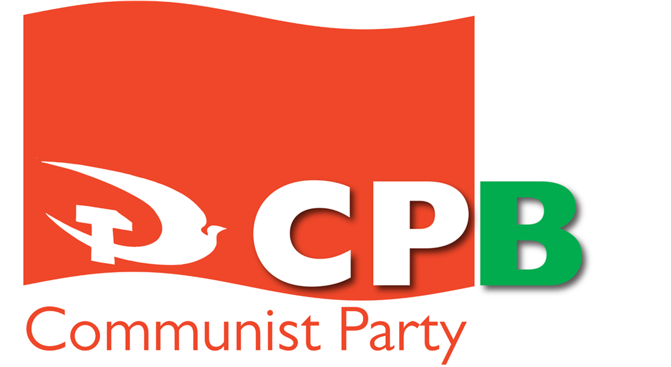
来源：英国共产党网站
作者：英国共产党总书记罗伯特•格里菲斯（Robert Griffiths）
日期：2021年11月6日
链接：https://www.communistparty.org.uk/address-to-56th-congress-of-cp-by-general-secretary-robert-griffiths-6-november-2021/
同志们，来自海外、各驻英大使馆、各国共产党和工人党的尊敬的来宾们，
今天，我们党的第56次代表大会开幕于饱受剥削、压迫、军国主义、战争以及全球变暖和气候变化危机蹂躏的世界。
仅仅二十年前，美国总统乔治·布什和其他西方领袖告诉我们，人类已经站在了合作、和平与发展的新时代的门槛上。
苏联已经解体了。想必西方的“民主”和“自由贸易”的理念也胜利了。所谓“红色威胁”不复存在，世界上最贫穷的人现在肯定受益于“和平红利”了吧。
世界末日之钟（World Doomsday Clock）[1]曾经离子夜只剩3分钟，又被调整到了剩17分钟。
但今天，根据《原子科学家公报》，人类距离子夜却只剩100秒，比任何时候都接近世界末日。
今天，地球及其人民的前景是多么“不同”啊！
为什么？因为实际上，世界仍然被巨型垄断集团以及保护和促进其利益的国家主宰着。
正是这些资本主义和帝国主义的力量促使罗莎·卢森堡（Rosa Luxemburg）在第一次世界大战时期的牢房里提出了这样一个问题：人类的未来是什么，“社会主义还是野蛮”？
在这个由企业利润最大化的需求驱动的制度下，从全球到各大洲、各国，直到地区和地方，无论哪个层面都爆发着矛盾。
在一个有能力为每个人提供食物、衣物、住房、教育和医疗的世界里，数十亿人却饿着肚子入睡，数亿人——其中大多数是妇女和女童——是文盲，每年有数百万人死于可预防或可治愈的疾病。数亿移民为了逃离饥荒、压迫和战争而逃离了家园和社区。
即使是在欧洲和北美最富裕的国家，贫困问题、失业问题、住房不足或住不起房的问题也很普遍。而超级富豪却比以前更加富有。
新冠疫情暴露了这些不平等和不公正。即使在拥有最发达卫生和福利系统的社会，也有数百万穷人和弱势群体被疫情打垮。
美国、英国、意大利和比利时以及突尼斯、巴西、秘鲁和阿根廷都属于人均新冠肺炎死亡人数最高的30个国家。最引人注目的是，前社会主义国家占这30个国家的一半之多，它们的公共卫生和医疗服务被削减或私有化。
全世界共有2.3亿多人感染，500万人死亡。与此同时，生产救命抗病毒产品的“大型制药公司”却由于公共资金的投入而变得越来越富有。
例如，阿斯利康（AstraZenica）、辉瑞生物科技（Pfizer-Biontech）和摩德纳（Moderna）获得了西方政府20多亿英镑的补贴，同时迄今为止从300亿英镑的销售额（主要是向公共机构）中获得了至少100亿英镑的利润。
尽管新冠病毒大流行总会过去，但人类与自然界之间的掠夺性互动似乎注定会产生更多——甚至更致命的——病毒。
末日之钟的时间曾经主要由核战争的威胁决定，而如今，它的指针正被温室气体排放、全球变暖和即将到来的灾难性气候变化的前景无情地推动。
同志们，
让我们面对事实。共产主义者和社会主义者——当然也有一些值得尊敬的例外——迟于意识到世界上许多最贫穷和最边缘化人群所受威胁的程度。
目前，正是资本主义垄断组织无情地追求利润最大化，在没有考虑到保护、循环利用或可再生性的情况下耗尽了地球的自然资源，打破了卡尔·马克思所说的人类与自然之间的“联合纽带”。
他尤其想知道：“为什么在伦敦，450万人的粪便，就没有什么好的处理方法，只好花很多钱来污染泰晤士河。”[2]
150年后，泰晤士河还是这样。
但是现在环境危机甚至比我们的河流和海洋污染问题更严重。它包括森林滥伐、土壤侵蚀、荒漠化、极地冰盖融化和海平面上升。
在过去的一周里，我们在格拉斯哥看到，第26届联合国气候变化大会（COP26）世界领导人峰会试图强调气候危机。但他们无法解决这场危机，因为他们不敢采取必要措施。
联合国气候变化专门委员会第15次特别报告明确指出了将自工业革命以来将全球变暖幅度控制在1.5ºC并在2050年实现净零排放的迫切需要。撰写或审查该报告的1000多名科学家呼吁在工业、交通、能源、土地利用和建筑领域实现“前所未有的快速而深远的转变”。
他们提出的许多措施需要广泛的国家干预、规划和公共投资。
而现实是，大型工业、运输、能源、农业综合企业和建筑垄断企业永远不会允许如此程度的国家控制、指导和责任。他们和金融垄断组织也不可能允许如此高的税收标准。
他们付钱给拜登、博索纳罗和马克龙这些总统，以及约翰逊和岸田文雄这些总理，可不是为了这个。
资本主义的商业领袖和政治家们深知，避免气候灾难所需的国家干预、规划和投资程度只会指向一个方向……广泛的公有制和社会主义。
还有另一股力量将末日之钟推向午夜——战争和战备。
苏联和东欧前社会主义国家的崩溃和反革命减少了西方的军事预算，带来了短暂的和平红利。
但帝国主义统治和发动战争的企图卷土重来，从前南斯拉夫到伊拉克，从利比亚到阿富汗。
现在遏制和胁迫的主要目标是中国和俄罗斯。美国、英国、法国、日本和澳大利亚都扩大了他们的军事预算。他们在印度洋、南中国海和整个亚太地区进行军事挑衅，来为他们的经济制裁撑腰。
第二次冷战已然开始。新的美-英-澳军事协约正为未来的冲突做准备。
当然，以上这些本周在格拉斯哥都没有提到。而武器生产、军事演习和战争都促进了碳排放与全球变暖。
谁的利益导致了碳排放？是资本主义垄断组织！
谁能从军国主义和战争中获利？是资本主义垄断组织！
谁能从统治和征服的战争中获利？是资本主义垄断组织！
这就是为什么，争取和平的斗争就是对抗全球变暖的斗争。
这就是为什么，对抗全球变暖的斗争就是争取和平的斗争。
那么谁输了？死者、伤者、流离失所的人、他们的家人和朋友，失去一代青年的国家和社区。
在发达的资本主义社会中，同样有数百万人遭受了损失。在英国，数千亿英镑使我们的核武库增加了近一倍，而这笔钱本可以投资于我们的公共服务，本可以使我们的海外援助预算增加一倍，本可以用于某项“绿色新政”，在可持续和对社会有益的生产中创造就业机会。
让我们永远不要忽视巴勒斯坦人民的困境。争取巴勒斯坦民族权利的斗争之于21世纪，必须像反对南非种族隔离的斗争之于20世纪那样。
作为一个政党，我们非常清楚这场斗争的现状是什么，我们支持巴勒斯坦人民党、巴勒斯坦解放组织、以色列共产党以及更广泛的中东地区的共产党和工人党的立场。我们要求依照1967年之前的边界，建立与以色列相邻的、以东耶路撒冷为首都的主权的巴勒斯坦国。
如果有人说，考虑到被美帝国主义武装到牙齿的以色列决不妥协的态度，这听起来不切实际；那么，想象以色列和美国在一两代人内允许一个阿拉伯人口超过非阿拉伯人口的统一以色列-巴勒斯坦国的存在就更不现实了。
同志们，
在这次大会上，我们需要关注那些阻碍各领域——经济、环境、社会和文化——进步的势力，也就是资本主义垄断组织以及服务、保护并促进其利益的国家政权。
这些势力比以前任何“今天上台，明天滚蛋”的政治家都更强大。我们的分析和政策必须以阶级政治为基础，而不是对着鲍里斯·约翰逊（Boris Johnson）、里希·苏纳克（Rishi Sunak）、普丽蒂·帕特尔（Priti Patel）[3]或“保守党”钻牛角尖。
我们敦促人们团结起来，建立起人民民主的反垄断联盟，反对他们的政策和他们所代表的制度。
鲍里斯·约翰逊可能看起来是一个放荡的角色，但他不是一个小丑。他可不相信什么欧盟成员国身份或国家对经济的干预。
他可能看上去只是冲着关注、地位和办公室。但我们也必须明白，他是深度意识形态化的。他完全相信资本主义制度及其现代形式——国家垄断资本主义，而且强烈反对社会主义和共产主义。
上次代表大会之后，我们永远失去了最亲爱的朋友和同志、《晨星报》（Morning Star）[4]前编辑约翰·海勒特（John Haylett）同志。他曾告诉我，大伦敦市长办公室里的一个内线告诉他，当约翰逊在2008年击败肯·利文斯通（Ken Livingstone）搬进来后，第一批命令之一就是找出大伦敦新闻办公室每天订购了多少份《晨星报》，然后全部取消订阅。
现在，他是实施英国脱欧的首相。但他的脱欧计划什么好处都没有。
英国共产党在上次代表大会上警告过：如果工党放弃尊重脱欧公投结果的承诺，那么将会发生什么。
工党在随后的大选中以二次脱欧公投作为政治口号，并正如所料地失去了支持脱欧的那52%选民选票，输给了保守党。
所以现在我们有一个相信英国国家垄断资本主义的主权而不是“人民主权”的政府，英格兰、苏格兰和威尔士的人民和工人阶级正为争夺资本主义市场而内斗。
在摆脱欧盟新自由主义规则、条约和制度的当下，真正自由已成为可能，但保守党及其领袖不敢让我们享有真正的自由，那就是：
结束企业对外籍劳工过度剥削的自由；
控制英国和世界其他地区之间资本流动的自由；
从英格兰银行的信贷或债券中拨款给公共支出与投资的自由；
为保护钢铁等战略行业而实施选择性进口控制的自由；
在卫生产品等行业废除增值税的自由；
将地方政府采购合同授予当地企业的自由。
苏格兰和威尔士议会拥有数十项新决策权，显然，他们的苏格兰民族党和威尔士工党政府更愿意留在布鲁塞尔！
同志们，
我们不应当从工党及其领导层未能有效反对保守党政府的失败中感到满意。
工人运动、工人阶级和英国人民需要一个庞大的中左翼政党，它应当能够对抗统治阶级的反攻，并赢得下次大选。
如果工党与工会运动保持着积极而有机的联系，并参与了议会外的政治运动，那么工党仍有可能再次左倾。
但无论在不久的将来发生什么，工人运动都需要一个强大的、有影响力的共产党和一个充满活力的青年共产主义联盟。
执行委员会给第56次代表大会的工作报告显示，我们的党活跃于各个方面：在工会中，在争取充分就业和体面住房的斗争中，在英国妇女联合会（National Assembly of Women）和其他更广泛的妇女解放运动中，在反对种族主义的斗争中，在争取同性恋权利的斗争中，在思想领域的斗争中，在和平与反战运动中。
我们将对工人阶级的忠诚、全英国进步力量的团结、进步联邦主义的承诺和反对很大程度上统一的垄断资产阶级结合起来。
苏格兰、威尔士、英格兰和该地区的人民必须拥有民主的议会，拥有权力和资源来捍卫和发展他们的经济、社会和文化生活。
共产党正在成长，但我们必须确保新成员得到鼓励、指导，并给予他们机会参与竞选活动和政治教育。
我们是一个民主而有纪律的政党，团结在我们的战略纲领——英国的社会主义道路上。
现在，让我们召开一个充满活力而友好的代表大会，告诉人们如何挑战这个政府，如何击退统治阶级的反击，以及他们——人民——如何在未来的斗争中开辟通往更高社会形式，即社会主义的道路。
英国共产党万岁！
青年共产主义联盟万岁！
国际共产主义运动万岁！

[1] 印度人民党的准军事组织。——译注
[2] 以上均为印度国内民族矛盾的相关事件。——译注
[3] 印度教民族主义组织。——译注
[4] 一种印度教民族主义的反穆斯林意识形态。——译注
[5] 特里普拉土著人民阵线是印度人民党的友党，两者组成了特里普拉邦联合政府。——译注
[1] 末日之钟（Doomsday Clock）是一虚构钟面，由美国芝加哥大学的《原子科学家公报》（Bulletin of the Atomic Scientists）杂志于1947年设立，隐喻不受限制的科学技术发展对人类的威胁。该钟每年一月进行一次评估，标示出世界距离毁灭的距离：午夜零时象征世界末日来临。1947年，该钟设立时钟面距离子夜剩7分钟，冷战期间一度调整为3分钟，1991年调整为17分钟， 2020年调整为100秒。——译注
[2] 马克思，《资本论》，第三卷 资本主义生产的总过程，第五章 不变资本使用上的节约，Ⅳ．生产排泄物的利用。https://www.marxists.org/chinese/marx-engels/25/006.htm ——译注
[3] 以上三人分别为英国首相、财政大臣和内政大臣。——译注
[4] 英国共产党机关报。——译注

